行政执法事项流程图：行政强制类

事项编码：2001-C-00100-140400至2001-C-00400-140400
事项名称：

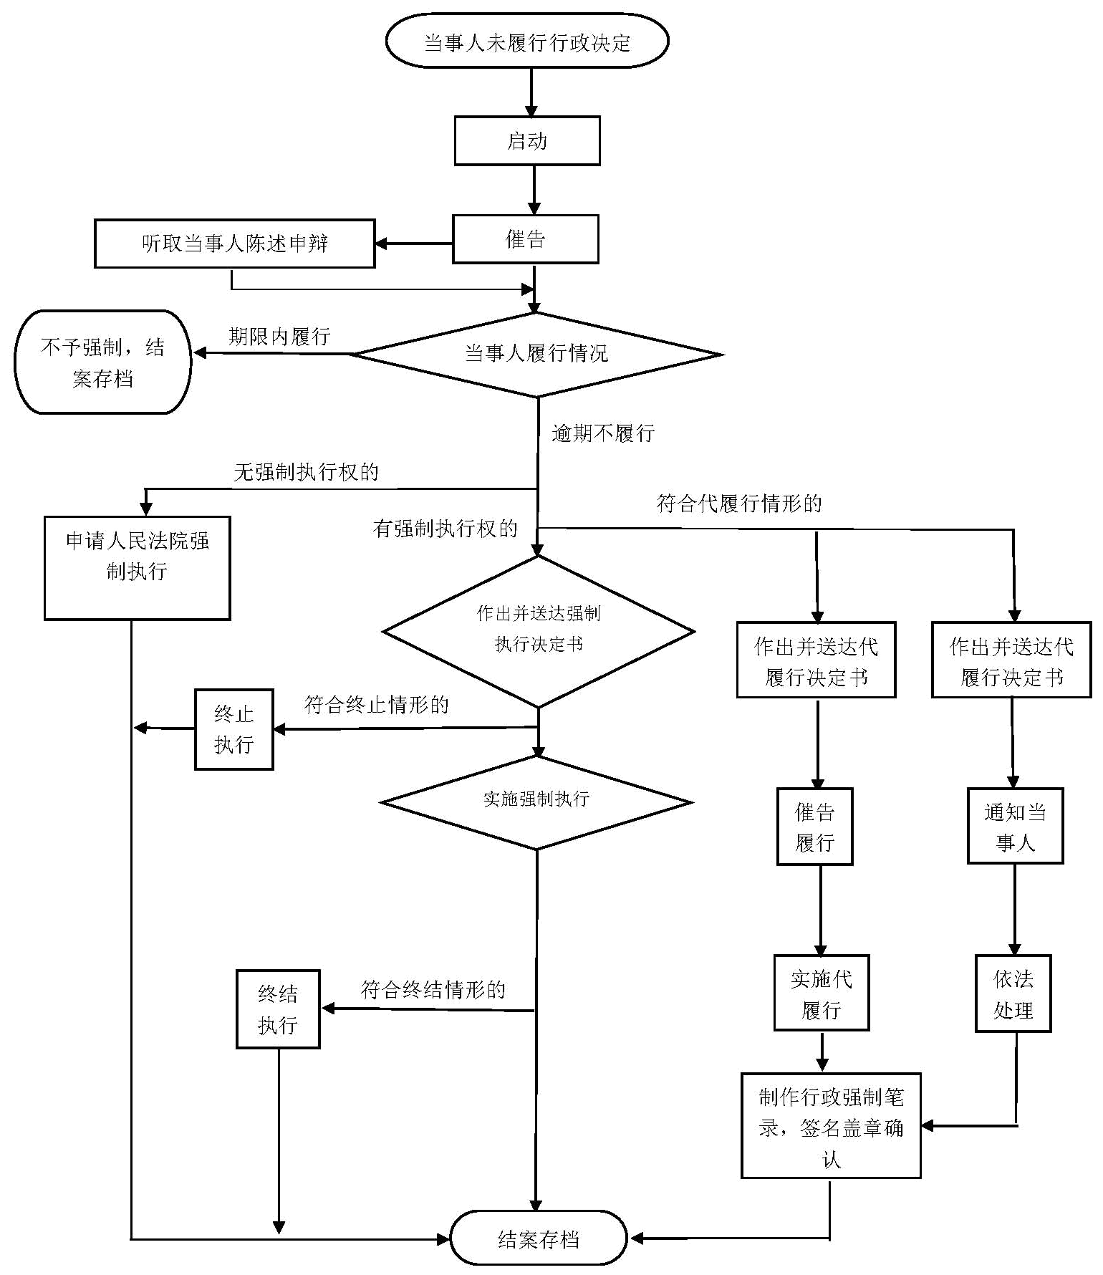

承办机构：市城市管理综合执法队
承办机构电话：6015222
服务电话：6015000 监督电话：6015000

